LỜI GIỚI THIỆU

Trong bối cảnh xã hội ngày càng phát triển, áp lực cuộc sống, công việc đã khiến nhu cầu chăm sóc sức khoả tâm lý trở thành mối quan tầm hàng đầu của nhiều người. Thay vì gặp trực tiếp bác sĩ tâm lý tại các cơ sở y tế, nhiều khách hàng hiện nay có xu hướng tìm kiếm sự tư vấn trực tuyến do tính tiện lợi và bảo mật. Đáp ứng nhu cầu đó, ứng dụng “Kết nối bác sĩ tâm lý và khách hàng” đã ra đợi, mang đến một nền tảng trực tuyến an toàn và dễ sử dụng để hỗ trợ người dùng trong việc tìm kiếm sự giúp đỡ và tư vấn tâm lý.

Trong các phương thức truyền thống, người dùng gặp nhiều khó khăn như việc phải sắp xếp thời gian và chờ đợi để có thể gặp bác sĩ trực tiếp. Một số khó khăn đáng kể bao gồm:

* Khó khăn trong việc tiếp cận chuyên gia: Người dùng ở những khu vực xa xôi hoặc không có điều kiện đi lại thường gặp khó khăn trong việc tiếp cận các chuyên gia tâm lý có trình độ cao.
* Vấn đề thời gian và bảo mật: Việc tư vấn trực tiếp yêu cầu phải bố trí thời gian phù hợp, đôi khi không tiện lợi với lịch trình cá nhân của khách hàng. Ngoài ra, tính riêng tư cũng là mối quan tâm hàng đầu khi khách hàng e ngại gặp mặt trực tiếp, trình bày những vấn đề tâm lý của mình.
* Thiếu công cụ hỗ trợ và đánh giá theo dõi: Phương pháp truyền thống không tối ưu trong việc thu thập, lưu trữ và theo dõi thông tin liên tục về tình trạng sức khoẻ tâm lý của khách hàng.

Nhằm khắc phục những hạn chế trên, ứng dụng “Kết nối bác sĩ tâm lý và khách hàng” đã được phát triển, mang đến giải pháp toàn diện hơn. Ứng dụng này không chỉ giúp người dùng tìm kiếm lựa chọn bác sĩ một cách phù hợp mà còn hỗ trợ người dùng tự chuẩn đoán tâm lý hiện tại của chính mình thông qua bộ câu hỏi chuẩn đoán tâm lý. Sau đó hệ thống sẽ gợi ý một số bác sĩ phù hợp với khách hàng, hỗ trợ lên lịch hẹn, tích hợp nhiều phương thức thanh toán an toàn và bảo mật thông tin, mang đến trải nghiệm tốt nhất cho khách hàng. Ngoài ra, ứng dụng còn là nơi hỏi đáp, tham khảo những kiến thức của bác sĩ thông qua các bài viết cá nhân.

Cấu trúc tài liệu phân tích và thiết kế của ứng dụng này sẽ gồm các chương sau:

* Chương 1: Tổng quan về ứng dụng kết nối bác sĩ tâm lý Mô tả bài toán cần giải quyết, thực trạng về nhu cầu tư vấn tâm lý và các khó khăn hiện tại. Đưa ra các yêu cầu nghiệp vụ và chức năng chính của hệ thống.
* Chương 2: Kiến trúc và công nghệ sử dụng Giới thiệu và mô tả kiến trúc tổng thể của hệ thống cũng như các công nghệ được áp dụng để phát triển.
* Chương 3: Đặc tả và thiết kế giao diện Đặc tả các chức năng chính, phân nhóm các chức năng và mô tả các tác nhân sử dụng. Bao gồm giao diện cho từng quy trình xử lý.
* Chương 4: Thiết kế phần mềm Trình bày lược đồ cơ sở dữ liệu và mô tả chi tiết các thực thể. Thiết kế các API chính và mô tả cấu trúc của API.
* Chương 5: Cài đặt và kiểm thử Hướng dẫn cài đặt, mô tả quy trình kiểm thử và cung cấp một số hình ảnh minh họa cho ứng dụng.

Ứng dụng này hứa hẹn mang đến một nền tảng tư vấn tâm lý tiện ích và an toàn, góp phần nâng cao nhận thức và chăm sóc sức khỏe tâm lý cho người dùng trong thời đại số hóa.

CHƯƠNG 1: PHÂN TÍCH YÊU CẦU

1.1 Mô tả bài toán

Trong xã hội hiện đại, với nhịp sống ngày càng nhanh và nhiều áp lực, sức khỏe tâm lý đã trở thành một vấn đề cần được quan tâm đúng mức. Những căng thẳng trong công việc, học tập, gia đình và các mối quan hệ xã hội khiến nhiều người dễ rơi vào tình trạng căng thẳng, lo âu, trầm cảm, và các rối loạn tâm lý khác. Tuy nhiên, mặc dù nhu cầu chăm sóc sức khỏe tâm lý ngày càng tăng, vẫn tồn tại nhiều rào cản khiến cho việc tiếp cận dịch vụ tư vấn và hỗ trợ tâm lý trở nên khó khăn.

Các rào cản phổ biến trong tiếp cận dịch vụ tư vấn tâm lý bao gồm:

* Khoảng cách địa lý: Ở nhiều vùng xa xôi hoặc những nơi có ít cơ sở y tế, việc tìm kiếm một chuyên gia tâm lý là điều khó khăn. Các khách hàng ở những khu vực này có thể không thể tiếp cận được dịch vụ chăm sóc sức khỏe tâm lý chất lượng.
* Rào cản về thời gian: Đối với người bận rộn hoặc có lịch trình công việc không cố định, việc đến gặp bác sĩ tâm lý tại cơ sở y tế vào những khung giờ cố định thường không khả thi. Điều này làm hạn chế khả năng tìm kiếm sự giúp đỡ khi cần thiết.
* Mối lo ngại về quyền riêng tư: Tâm lý của nhiều người, đặc biệt là ở một số xã hội Á Đông, thường e ngại về việc gặp trực tiếp bác sĩ tâm lý hoặc lo ngại bị người khác biết đến vấn đề tâm lý của mình. Việc tiếp xúc trực tiếp tại cơ sở y tế có thể không tạo được cảm giác an toàn và thoải mái cho họ.
* Hạn chế về công cụ hỗ trợ: Phương pháp tư vấn tâm lý truyền thống thường không tối ưu trong việc theo dõi và lưu trữ thông tin lâu dài. Các bác sĩ khó có thể đánh giá chính xác tiến triển của bệnh nhân nếu không có hệ thống lưu trữ và theo dõi tình trạng sức khỏe tâm lý thường xuyên.

Những hạn chế trên tạo nên nhu cầu cấp thiết cho một giải pháp tư vấn tâm lý trực tuyến, cho phép người dùng dễ dàng tiếp cận các chuyên gia tâm lý mọi lúc, mọi nơi và đảm bảo tính bảo mật. Chính vì vậy, ứng dụng kết nối bác sĩ tâm lý và khách hàng đã được xây dựng nhằm giải quyết những vấn đề trên. Ứng dụng cung cấp một nền tảng cho phép khách hàng tìm kiếm, kết nối với các bác sĩ tâm lý và nhận sự tư vấn một cách tiện lợi, linh hoạt và an toàn.

Ứng dụng này hướng đến việc nâng cao trải nghiệm của người dùng, không chỉ giúp họ dễ dàng tìm được bác sĩ phù hợp mà còn tạo điều kiện theo dõi tiến triển tâm lý và duy trì sự hỗ trợ lâu dài, góp phần cải thiện sức khỏe tâm lý của cộng đồng.

1.2 Các giải pháp hiện có

Trên thị trường quốc tế đã có một số nền tảng hỗ trợ việc kết nối bác sĩ tâm lý và khách hàng như BetterHelp và TalkSpace. Các ứng dụng này tập trung vào việc tư vấn tâm lý trực tuyến, cung cấp cho người dùng khả năng trò chuyện với các chuyên gia qua video, tin nhắn,… Tuy nhiên, các nền tảng này chủ yếu hướng đến thị trường nước ngoài và không có sự hiện diện mạnh mẽ ở Việt Nam,

Trong nước, cũng có một số tổ chức và cá nhân cung cấp dịch vụ tư vấn tâm lý trực tuyến qua các trang mạng xã hội hoặc website. Tuy nhiên hầy hết đều không phải là các nền tảng chuyên biệt và không có tính năng xác minh bác sĩ tâm lý, dẫn đến việc khó kiểm soát dịch vụ.

1.3 Tổng quan giải pháp

Giải pháp đề xuất là phát triển một ứng dụng website để kết nối khách hàng với các bác sĩ tâm lý đã được xác minh bởi chuyên gia. Ứng dụng này sẽ cung cấp nhiều tính năng tiện lợi như:

* Khách hàng có thể hiểu qua về tâm lý hiện tại của chính mình: Khách hàng có thể truy cập vào nền tảng thực hiện tìm hiểu tâm lý của mình hiện tại thông qua bộ câu hỏi kiểm tra, từ đó có thể bước đầu tìm ra được vấn đề của bản thân (với một tỷ lệ đúng có thể chấp nhận được) và từ kết quả đó nền tảng sẽ gợi ý một số bác sĩ phù hợp.
* Dễ dàng tiếp cận với bác sĩ phù hợp: Khách hàng có thể tìm kiếm và lựa chọn bác sĩ tâm lý dựa trên chuyên môn và từ những phản hồi, đánh giá từ những khách hàng trước đó. Nếu bác sĩ không phù hợp hoặc không đúng với chuyên môn của bản thân thì sẽ có thể dễ dàng tìm kiếm người khác.
* Đặt lịch hẹn dễ dàng: Khách hàng có thể trò chuyện trực tuyến với bác sĩ thông qua nền tảng hoặc đặt lịch hẹn
* Diễn đàn chia sẽ kiến thức: Ứng dụng cung cấp diễn đàng nơi các bác sĩ và khách hàng có thể chia sẻ kiến thức. Người dùng có thể tiếp cận miễn phí với những thông tin trên.
* Xác minh bác sĩ: Mọi bác sĩ trên nền tnarg đều phải trải qua quá trình xác minh nghiêm ngặt trước khi được phép truy cập vào dịch vụ, đảm bảo chất lượng và độ tin cậy của ứng dụng

1.4 Bảng thuật ngữ

|  |  |
| --- | --- |
| Thuật ngữ | Mô tả |
| Đăng ký và đăng nhập | Người dùng có thể tạo tài khoản, đăng nhập và đăng xuất trên nền tảng. Tài khoản bác sĩ sẽ được cấp riêng sau khi xác minh và kiểm tra kỹ càng. Tất cả thông tin cá nhân sẽ được bảo mật. |
| Tìm kiếm và kết nối bác sĩ tâm lý | Khách hàng có thể tìm kiếm bác sĩ dựa trên chuyên môn, địa điểm, hoặc đánh giá từ các bệnh nhân khác, giúp dễ dàng chọn được bác sĩ phù hợp. |
| Bài kiểm tra đầu vào cho khách hàng | Khách hàng làm bài kiểm tra để xác định loại bệnh, từ đó giúp tìm kiếm bác sĩ có chuyên môn phù hợp. Bài kiểm tra được thiết kế kỹ lưỡng để đảm bảo độ chính xác. |
| Phòng tư vấn trực tuyến | Khách hàng có thể nhắn tin và trao đổi trực tiếp với bác sĩ trong các phiên tư vấn qua nền tảng. |
| Tạo phòng thăm khám ban đầu | Khách hàng gửi yêu cầu thăm khám ban đầu đến bác sĩ. Sau khi được chấp nhận, một phòng tư vấn online sẽ mở ra để bác sĩ đánh giá tình trạng bệnh của khách hàng. |
| Xem thông tin cá nhân | Người dùng có thể xem và thay đổi thông tin cá nhân trên nền tảng. |
| Xem lịch cá nhân | Cả khách hàng và bác sĩ đều có thể xem lịch hẹn của mình. |
| Đặt lịch thăm khám trực tiếp | Hệ thống cho phép khách hàng đặt lịch hẹn trực tiếp với bác sĩ tâm lý để việc chữa trị có thể được thực hiện chính xác và hiệu quả hơn. |
| Diễn đàn chia sẻ kiến thức | Bác sĩ có thể đăng bài viết chia sẻ kiến thức về các vấn đề tâm lý. Khách hàng có thể đọc bài viết, tham gia bình luận và đặt câu hỏi. |

1.5 Yêu cầu chức năng

|  |  |
| --- | --- |
| Yêu cầu chức năng | Mô tả |
| Đăng nhập | Người dùng có thể đăng nhập vào hệ thống bằng tài khoản đã đăng ký. |
| Đăng ký | Người dùng tạo tài khoản mới để đăng nhập và sử dụng các chức năng của ứng dụng. |
| Đăng bài viết | Người dùng (bác sĩ) có thể đăng bài viết chia sẻ kiến thức lên diễn đàn. |
| Xem bài cá nhân đã đăng | Người dùng có thể xem lại các bài viết mà mình đã đăng lên diễn đàn. |
| Like bài viết | Người dùng có thể bày tỏ sự yêu thích đối với các bài viết trên diễn đàn. |
| Xem bài viết đã đăng | Người dùng có thể xem các bài viết chia sẻ kiến thức trên diễn đàn. |
| Nhắn tin | Khách hàng và bác sĩ có thể nhắn tin trực tiếp với nhau qua hệ thống để trao đổi trong các phiên tư vấn. |
| Đổi thông tin cá nhân | Người dùng có thể xem và chỉnh sửa thông tin cá nhân của mình. |
| Làm trắc nghiệm test tâm lý | Khách hàng có thể làm bài kiểm tra để xác định tình trạng tâm lý, hỗ trợ tìm kiếm bác sĩ phù hợp. |
| Tìm kiếm bác sĩ | Khách hàng có thể tìm kiếm bác sĩ dựa trên các tiêu chí như chuyên môn, địa điểm, hoặc đánh giá từ khách hàng khác. |
| Xem lịch hẹn | Khách hàng và bác sĩ có thể xem lịch hẹn của mình trên hệ thống. |
| Xem thông tin toàn bộ người dùng (Admin) | Admin có thể xem thông tin của tất cả người dùng, bao gồm cả bác sĩ và khách hàng. |
| Duyệt yêu cầu đăng ký của bác sĩ (Admin) | Admin có thể xem và phê duyệt các yêu cầu đăng ký tài khoản của bác sĩ. |
| Xóa bài viết bất kỳ (Admin) | Admin có quyền xóa bất kỳ bài viết nào trên diễn đàn để duy trì nội dung lành mạnh và phù hợp. |

1.6 Yêu cầu phi chức năng

|  |  |
| --- | --- |
| Yêu cầu phi chức năng | Mô tả |
| Bảo mật | Hệ thống phải bảo vệ thông tin cá nhân của người dùng, đảm bảo chỉ những người được phép mới có thể truy cập. |
| Hiệu suất | Hệ thống cần hoạt động mượt mà, đáp ứng nhanh chóng ngay cả khi có nhiều người dùng truy cập cùng lúc. |
| Tính khả dụng | Hệ thống phải có sẵn 24/7 để người dùng có thể truy cập mọi lúc, mọi nơi. |
| Khả năng mở rộng | Hệ thống phải có khả năng mở rộng dễ dàng khi số lượng người dùng tăng lên. |
| Giao diện người dùng thân thiện | Giao diện phải dễ sử dụng, tạo cảm giác thoải mái và thân thiện với người dùng. |
| Tính bảo mật cho thông tin nhạy cảm | Dữ liệu nhạy cảm như thông tin sức khỏe phải được mã hóa và bảo vệ để tránh lộ thông tin. |
| Khả năng tương thích đa nền tảng | Hệ thống cần tương thích với nhiều thiết bị và trình duyệt, bao gồm cả máy tính và điện thoại di động. |
| Tính ổn định | Hệ thống cần duy trì hoạt động ổn định, giảm thiểu các lỗi và gián đoạn dịch vụ. |
| Tính toàn vẹn dữ liệu | Đảm bảo dữ liệu được lưu trữ và hiển thị chính xác, tránh mất mát hoặc thay đổi không hợp lệ. |

1.7 Sơ đồ Use-case chức năng chính

1.7.1 Sơ đồ Use-case tổng quát

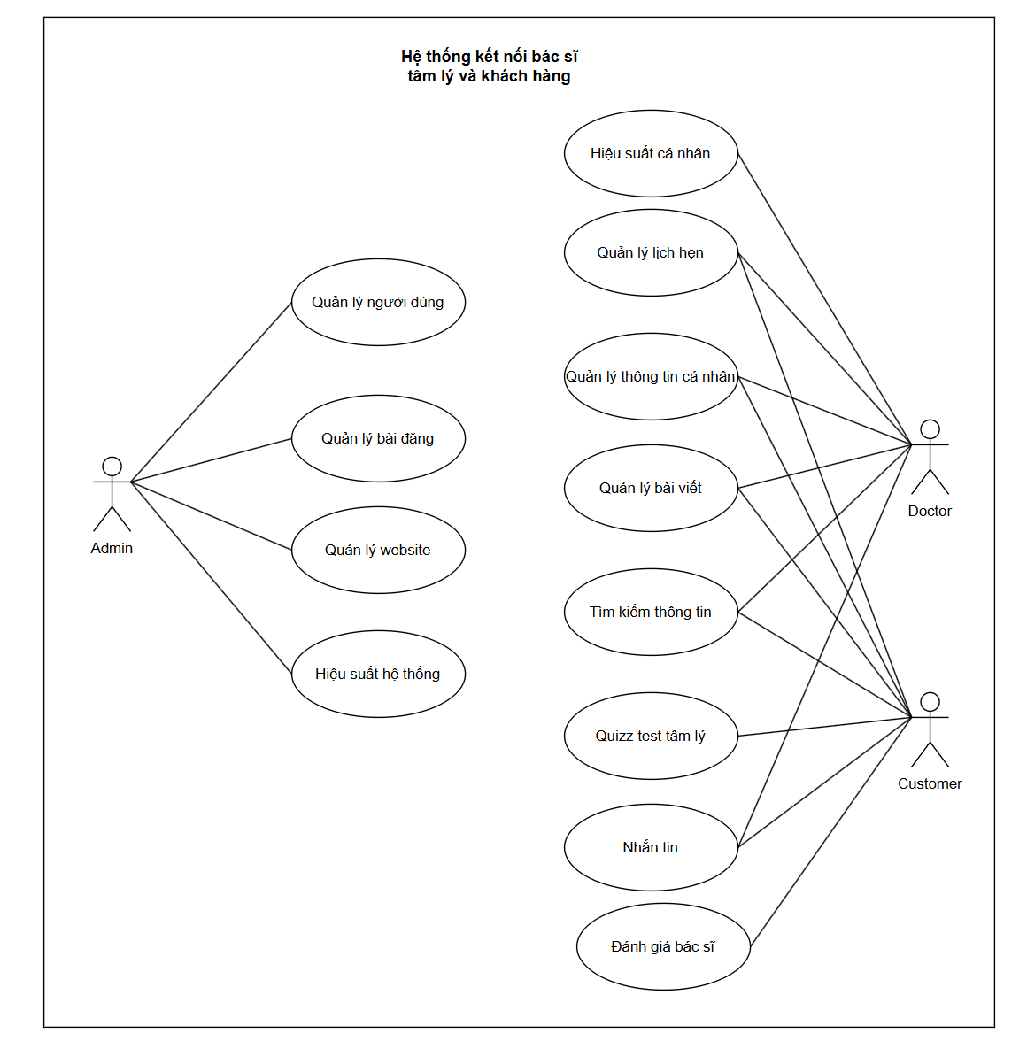

1.7.2 Các tác nhân trong hệ thống

|  |  |  |
| --- | --- | --- |
| STT | Tên tác nhân | Mô tả |
| 1 | Người dùng | Là truy cập trang web bao gồm cả Khách hàng có tài khoản và không có tài khoản |
| 2 | Khách hàng | Là người thực hiện đăng nhập trên hệ thống và sử dụng các chức năng của hệ thống với vai trò là người sử dụng dịch vụ |
| 3 | Quản trị viên | Là người có vai trò lớn nhất trong hệ thống, quản lý mọi hoạt động trong hệ thống |
| 4 | Bác sĩ | Là người thực hiện đăng nhập vào hệ thống và với vai trò là bác sĩ, chuyên viên tư vấn tâm lý |

CHƯƠNG 2: ĐẶC TẢ VÀ PHÂN TÍCH

3.1 Biểu đồ ca sử dụng

